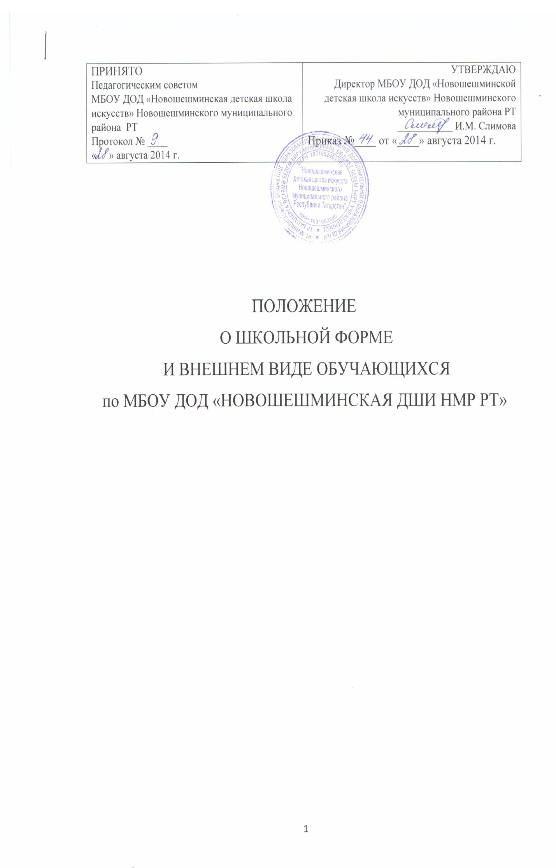

- Общее положение
  - Настоящее положение разработано в соответствии со статьей 28 ч. 3 п. 18 Федерального Закона от 29 декабря 2012 года №273-ФЗ «Об образовании Российской Федерации»
  - Данное положение разработано с целью выработки единых требований к школьной одежде обучающихся в ДШИ
  - Настоящим Положением устанавливается определение школьной формы как делового стиля одежды, вводится понятие школьной одежды (формы), порядок ее ношения для обучающихся ДШИ
  - Школьная форма, так же как и любой другой вид детской одежды, должна соответствовать гигиеническим нормам, которые изложены в санитарно- эпидемиологических правилах (СанПин)а «Забота о здоровье и гигиене обучающихся» и «Гигиенические требования к одежде для детей, подростков и взрослых».
  - Школьная одежда – это классического или делового стиля однотонный костюм, брючный или юбочный, однотонная рубашка или блузка, возможен жилет или водолазка.
1.6. О необходимости введения школьной формы свидетельствует следующее:
- строгий стиль одежды создает в школе деловую атмосферу, необходимую для занятий, дисциплинирует человека;
- школьная форма позволяет избежать соревновательности между детьми в одежде;
- школьная форма позволяет создать позитивный настрой, спокойное состояние,
- активизирует желание идти в школу;
- школьная форма помогает ребенку почувствовать себя учеником и членом
определенного коллектива;
- школьная форма дает возможность учащемуся ощутить свою причастность именно к этой школе, развивает чувство корпоративной принадлежности;
- школьная форма позволяет значительно сэкономить бюджет родителей;
- школьная форма развивает эстетический вкус, культуру одежды.
2. Общие принципы создания внешнего вида.
2.1. Аккуратность и опрятность:
- одежда должна быть обязательно чистой, свежей, выглаженной;
- обувь должна быть чистой;
- внешний вид должен соответствовать общепринятым в обществе нормам делового стиля и исключать вызывающие детали (волосы, лицо и руки должны быть чистыми и ухоженными, используемые и дезодорирующие средства должны иметь легкий и нейтральный запах).
2.2. Сдержанность:
- одно из главных правил делового человека при выборе одежды, обуви, при
использовании парфюмерных и косметических средств – сдержанность и
умеренность;
- основной стандарт одежды для всех - деловой стиль.
2.3. Запрещается использовать для ношения в учебное время следующие
варианты одежды и обуви:
- спортивная одежда (спортивный костюм или его детали);
- джинсы для девочек и девушек неклассического покроя, яркие, с вызывающими деталями;
- джинсы для юношей и мальчиков неклассического покроя, яркие, с вызывающими деталями;
- одежда для активного отдыха (шорты, толстовки, майки и футболки с символикой и т.п.);
- пляжная одежда;
- прозрачные платья, юбки и блузки, в том числе одежда с прозрачными вставками;
- декольтированные платья и блузки
- вечерние туалеты;
- мини-юбки (длина юбки должна быть не выше 10 см от колена);
- слишком короткие блузки, открывающие часть живота или спины;
- сильно облегающие (обтягивающие) фигуру брюки, платья, юбки;
- пляжная обувь (шлепанцы и тапочки);
- туфли на чрезмерно высоком каблуке.
- сапоги в сочетании с деловым костюмом;
- в одежде и обуви не должны присутствовать очень яркие цвета, блестящие нити и вызывающие экстравагантные детали, привлекающие пристальное внимание.
2.3.2. Волосы
- длинные волосы у девочек должны быть заплетены в косу, средней длины прибраны заколками;
- мальчики должны своевременно стричься (стрижка классическая);
2.3.3. Запрещаются:
- экстравагантные стрижки и прически;
- окрашивание волос в яркие, неестественные оттенки.
2.4. Маникюр и неяркий макияж разрешен девушкам.
2.4.1. Запрещен:
- маникюр ярких экстравагантных тонов (синий, зеленый, черный и т.п.);
- маникюр с дизайном в ярких тонах (рисунки, стразы, клипсы);
- вечерние варианты макияжа с использованием ярких, насыщенных цветов;
2.5. Запрещено использовать в качестве деталей массивные серьги, броши,
кулоны, кольца.
2.6. Запрещено ношение пирсинга.
2.7. Запрещаются аксессуары с символикой асоциальных неформальных молодежных объединений, а также пропагандирующие психоактивные вещества и противоправное поведение.
2.8. Все учащиеся должны иметь сменную обувь.
2.9. Размер сумок должен быть достаточным для размещения необходимо количества учебников, тетрадей, школьных принадлежностей и соответствовать форме одежды.
3. Примерные требования к школьной форме:
3.1. Порядок ношения формы, установленный данным Положением, является обязательным для обучающихся школы с 01.09.2014 г. до окончания
каждого последующего учебного года.
3.2. Обучающиеся носят форму ежедневно в течение всего времени
обучения.
4. Требования к форме.
4.1. Концертная форма для обучающихся:
мальчики - костюм однотонный: жилет однотонного темного цвета, брюки классические, сорочка белая однотонная;
девочки - костюм однотонный (жилет, юбка, брюки классические), белая блуза;
4.2. Повседневная форма для обучающихся:
мальчики - костюм однотонный: жилет однотонного темно цвета, брюки классические, сорочка однотонная девочки - костюм однотонный (жилет, юбка, брюки классические), однотонная блуза
Возможны любые комбинации из вышеперечисленных предметов при условии соблюдения требований к цвету и деловому стилю одежды.
4.3. На уроки по хореографии учащиеся должны одевать репетиционную
форму:
классический танец:
девочки-классическое трико, купальник, мягкие балетные туфли;
мальчики-классическое трико, футболка, балетные туфли.
народный танец:
девочки-классическое трико, купальник, юбка, туфли;
мальчики-классическое трико, футболка, сапоги.
4.4. Педагогический состав работников школы должен показывать пример своим воспитанникам, выдерживать деловой стиль в своей повседневной одежде.
5. Порядок введения и механизм поддержки форменного стиля
5.1. Данный локальный акт является приложением к Уставу школы и
подлежит обязательному исполнению учащимися и другими работниками
школы.
5.2. Ответственность за доведение информации до обучающихся и их родителей (законных представителей) и соблюдение пунктов данного Положения возлагается на классных руководителей.
5.3. Несоблюдение обучающимися данного Положения является нарушением Устава школы, решения Педагогического совета школы и Правил поведения для учащихся в ДШИ.
5.4. О случае явки учащихся без школьной формы, т.е. нарушения данного
Положения, родители должны быть поставлены в известность классным
руководителем в течение учебного дня.
5.5. За нарушение данных правил, школа оставляет за собой право на применение различного рода взысканий:
- замечание,
- уведомление родителей через дневник учащегося.
Ответственность за пропуск занятий, прохождение учебного материала, а также за жизнь и здоровье детей несут родители.
6. Обязанности родителей.
6.1. Родители (законные представители) обязаны приобрести обучающимся школьную форму, согласно условиям данного Положения до начала учебного года, и делать это по мере необходимости, вплоть до окончания обучающимися школы.
6.2. Родители обязаны контролировать внешний вид учащихся перед выходом в школу в строгом соответствии с требованиями Положения.
6.3. Родители обязаны выполнять все пункты данного Положения.

